ANALISIS DE UN PyG

Las entidades de seguros en Colombia para su constitución y funcionamiento deben acreditar un capital mínimo básico y contar con requerimientos adicionales de capital por ramo explotado.

Este requerimiento está regulado por la normatividad colombiana establece que el capital mínimo básico será de 6,611 mil millones para el año 2005 y creciente como el IPC. Igualmente, se requiere tener un capital adicional por cada ramo explotado de acuerdo a la siguiente tabla:

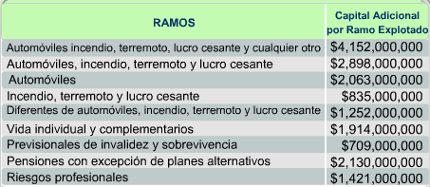

Además, si una compañía de seguros generales se encuentra autorizada para explotar algún ramo de seguros generales, debe acreditar un Patrimonio Técnico(patrimonio que la compañía posee y utiliza para su operación) no inferior a 897 millones adicionales a los montos señalados anteriormente para los demás ramos autorizados.

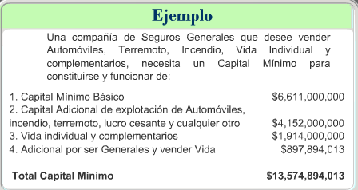

Margen de Solvencia: El cálculo del margen de solvencia se calcula con base en las primas emitidas en el último año o de la siniestralidad de los últimos tres ejercicios anuales. Entre los dos se debe escoger el valor más alto.

Para cumplir este requerimiento, las compañías de seguros deben mantener y acreditar un patrimonio adecuado, denominado Patrimonio Técnico Mínimo, y de esta manera dar cumplimiento a las exigencias de solvencia establecidas en la Legislación.

Su incumplimiento conlleva a que la Superintendencia Bancaria exija a las entidades a que amplíen su capital indispensable para hacer frente a tal déficit en un plazo determinado. El incumplimiento de esta orden, sin perjuicio de otras sanciones, dará lugar a la revocación de la autorización para el ejercicio de la actividad aseguradora

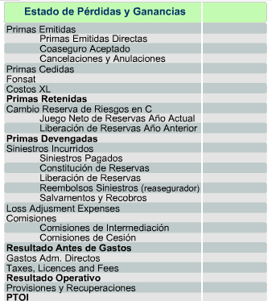

PRIMAS EMITIDAS: Son los valores cobrados por la compañía sobre riesgos asumidos, en un período determinado. Dichos valores corresponden a la sumatoria de primas que recibe la compañía por cualquier tipo de contrato de seguro.

$$Primas Emitidas = Primas Emitidas Directas + Coaseguro Aceptado – Cancelaciones y Anulaciones$$

PRIMAS CEDIDAS: Es la parte del riesgo cedido a un reasegurador (porcentaje de las primas emitidas), con el fin de disminuir la exposición frente al riesgo asegurado.

FONSAT: Corresponde a una contribución obligatoria que realiza la compañía al Fondo de Prevención Vial y al Fosyga corresponde al 3% y al 20% respectivamente, sobre las primas emitidas del ramos de SOAT.

COSTOS XL: Es el valor que la compañía paga el reasegurador por los contratos de reaseguro no proporcionales, que la protegen frente a siniestros que superan el monto o importe de siniestro máximo que ha decidido asumir para cada ramo.

PRIMAS RETENIDAS o PRIMAS NETAS: Corresponde a la retención, es decir, la parte del riesgo que la compañía asume por cuenta propia.

$$Primas Retenidas = Primas Emitidas – Primas Cedidas – FONSAT – Costos XL$$

CAMBIO DE RESERVA DE RIESGO EN CURSO: Corresponde al movimiento de las reservas que la compañía constituye con el fin de atender sus obligaciones con los asegurados, los beneficiarios y los terceros. Este valor es resultado de la constitución menos la liberación de reservas de riesgo en curso. La liberación corresponde a las reservas constituidas del año anterior y del año actual. Este valor se calcula para determinar el valor efectivamente devengado por la compañía.

$$Cambio Reserva de Riesgos en Curso = Juego neto de Reservas año actual – Liberación de Reservas Año anterior$$

PRIMAS DEVENGADAS: Las primas devengadas son el valor que la compañía ha ganado durante un período determinado, disponible para atender siniestros, comisiones, gastos administrativos, impuestos, entre otros.

$$Primas Devengada = Primas Retenidas – Cambio Reserva de Riesgos en Curso$$

SINIESTROS INCURRIDOS: Un siniestro es la ocurrencia de un evento adverso relacionado con el riesgo asumido por la compañía, que genera el pago de una indemnización al asegurado.

$$Siniestros Incurridos = Siniestros pagados + Constitución de Reservas - Liberación de Reservas - Reembolsos Siniestros (reasegurador) - Salvamentos y Recobros$$

LOSS ADJUSTMENT EXPENSES (LAE): Son los gastos de ajuste de Siniestros. No corresponden al pago de indemnización al asegurado, pero se generan una vez ha ocurrido el siniestro.

Como ejemplo de este tipo de gastos se encuentran:
- Los centros de atención de Siniestros (CAS)
- Las auditorías médicas T
- Transporte e inspectores de siniestros R
- Revisión y atención de siniestros
- Exámenes médicos.

COMISIONES: Las comisiones son producto de los pagos que la compañía realiza a sus intermediarios, menos las comisiones que recibe de los reaseguradores como resultado de los negocios cedidos.

$$Comisiones = Comisiones de Intermediación - Comisiones de Cesión$$

RESULTADO ANTES DE GASTOS: Es el resultado técnico antes de Gastos y Provisiones.

$$Resultado Antes de Gastos = Primas Devengadas - Siniestros Incurridos – Loss Adjustment Expenses – Comisiones$$

GASTOS ADMINISTRATIVOS DIRECTOS: Son gastos en los que la compañía de seguros debe incurrir para su funcionamiento.

TAXES, LICENSES AND FEES: Corresponden a las contribuciones e impuestos relacionados directamente con la operación.

RESULTADO OPERATIVO: Es el resultado técnico antes de provisiones.

$$Resultado Operativo = Resultado Antes de Gastos – Gastos Adm. Directos – Taxes, Licences and Fees$$

PROVISIONES Y RECUPERACIONES: Es la provisión que realiza la compañía con el propósito de cubrir posibles pérdidas por el incumplimiento en los pagos de las primas de seguros.

$$PTOI = Del Inglés Pre Taxes Operating Income y es la Utilidad Antes de Impuestos$$

$$PTOI = Resultado Operativo Provisiones y Recuperaciones$$

INDICADORES FINANCIEROS

Los siguientes indicadores nos permiten analizar la compañía desde su estado financiero y entender que ocurre con los ingresos que tiene la compañía y de que manera se distribuyen.

- Cumplimiento de Presupuesto y Crecimiento

Cuando el indicador de cumplimiento de presupuesto es superior al 100% nos determina que alcanzamos o sobre pasamos el presupuesto de ventas, pero cuando es inferior al 100% nos indica que no logramos el presupuesto y lo cumplimos parcialmente en ese porcentaje.

$$Cumplimiento =\frac{Primas Emitidas Reales \left(año actual\right)}{Primas Emitidas Presupuestadas}$$

Igualmente para el análisis de crecimiento, si es superior a 0% nos indica que superamos las ventas del año anterior, pero si es inferior al 0% nos indica los contrario, es decir, que el nivel de ventas disminuyó con respecto al año anterior.

$$Crecimiento = \left(\frac{Primas Emitidas Año Actual}{Primas Emitidas Año Anterior}\right)- 1$$

- Siniestralidad

Es la relación existente entre los siniestros y las primas devengadas y se determina por cada SBU. Nos indica la porción de la prima devengada que se utiliza para cubrir siniestros incurridos.

$$Siniestralidad =\frac{\left(Siniestros Incurridos + LAE\right)}{Prima Devengada}$$

- Indice de Comisiones

Es la relación existente entre las comisiones y las primas devengadas.

$$Indice de Comisiones = \frac{Comisiones}{Prima Devengada}$$

- Indice de Gastos

Es la relación entre los gastos y las primas devengadas. Este índice nos muestra cuántos pesos gastamos en cada ramo para operar por cada peso recibido por prima devengada.

$$Indice de Gastos = \frac{Gastos}{Prima Devengada}$$

- Indice de Impuestos

Es la relación existente entre los impuestos y la prima devengada

$$Indice de Impuestos =\frac{\left(Taxes, Licences and Fees\right)}{Prima Devengada}$$

- Indice Combinado

Es el indicador que muestra el porcentaje de las primas devengadas que es utilizado para cubrir siniestros incurridos, LAE, comisiones, gastos y taxes, licences, fees.

$$Indice Combinado =\frac{\left(siniestros incurridos+LAE+Comisiones + Gastos + Taxes, Licences and Fees\right)}{Prima Devengada}$$

OTROS INDICADORES DE SEGUROS

Además de los indicadores financieros, las compañías de seguros cuentan con otras herramientas de seguros cuentan con otras herramientas o indicadores propios del sector asegurador que le permiten medir otros aspectos del negocio, como lo veremos a continuación.

- Persistencia

Es la relación entre pólizas renovadas y las posibles a renovar en un período específico. Muestra la porción de pólizas que terminada su vigencia fueron efectivamente renovadas.

- Participación de Negocios Nuevos

Muestra que porcentaje del número de negocios o del valor total de la producción del período, corresponden a negocios nuevos

$$Participación Negocios Nuevos = \frac{Valor negocios nuevos}{Valor Total de Negocios}$$

- Prima Promedio

Es la media aritmética de las primas emitidas en un período determinado

$$Prima Promedio = \frac{Valor Total Primas Emitidas}{Cantidad de Negocios}$$

- Valor Asegurado Promedio

Es la media aritmética de los valores asegurados (riesgos) de las pólizas emitidas en el período.

$$Valor Asegurado Promedio = \frac{Total Valores Asegurados}{Cantidad de Negocios}$$

- Tasa Promedio

Relación entre el valor de la prima promedio y el valor asegurado promedio de un período específico.

$$Tasa Promedio = \frac{Valor Prima Promedio}{Valor Asegurado Promedio}$$

- Vigentes

Son los riesgos (pólizas) que en un momento determinado, están activos. Es decir, que en ese momento son riesgos sobre los cuales si se presenta un siniestro la compañía debe dar cobertura.

- Expuestos

Son el número de riesgos (pólizas) expuestos durante un período determinado, sobre los cuales en ese período la compañía debe dar cobertura

Se determina de la siguiente forma:

Se toma un período determinado, para cada póliza se toma su vigencia y se cuenta cuántos períodos, meses, se encontraron activos dentro del período analizado. Por ejemplo una póliza tuvo 6 meses activos dentro del 2005 y no se renovó. Luego, para cada póliza, se divide el número de meses activos sobre el número de meses del período de análisis. Ejemplo: 6 meses activos sobre 12 meses del período de análisis, es igual a 0.5.

Por último, se suman los factores individuales de todas las pólizas analizadas y dará el índice de Expuestos en el período. Ejemplo: 0.5 + 1 + 0.5 + 0.25 = 2.25 será el índice de expuestos de pólizas activadas en junio, enero, junio y septiembre respectivamente del año.

Nos indica que en el año analizado, la compañía tuvo en promedio 1.5 riesgos expuestos.

Este indicador corresponde al promedio ponderado por el tiempo de vigencia de las pólizas activas entre ciertas fechas.

- Frecuencia

Cantidad de Siniestros radicados en un período de tiempo por cada 100 unidades expuestas.

$$Frecuencia = \frac{Cantidad de Siniestros Radicados}{Indice de Expuestos}$$

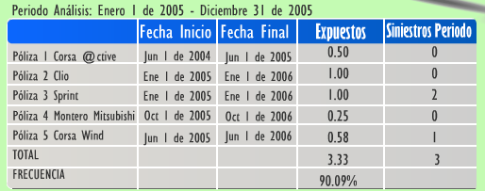

- Severidad

Es el costo promedio de los siniestros

$$Severidad = \frac{Valor de Siniestros Incurridos}{Cantidad de Siniestros Avisados}$$

